Самос туннелі

Негізгі деңгей

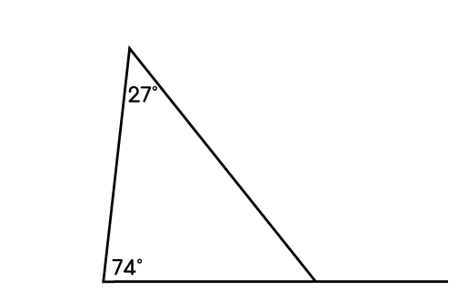
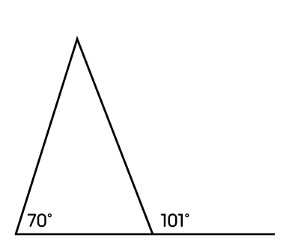
1) Үшбұрыштардағы барлық белгісіз бұрыштарды есептеңіздер.

2) Үшбұрыштардағы барлық белгісіз бұрыштарды есептеңіздер.
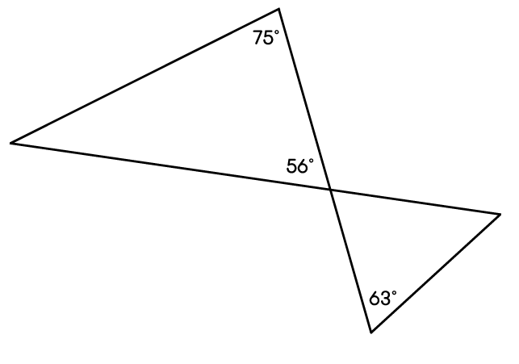

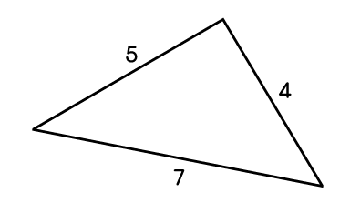
3) Төмендегі үшбұрыштар бір-біріне ұқсас болып келеді. Белгісіз қабырғалардың ұзындығын табыңыздар.

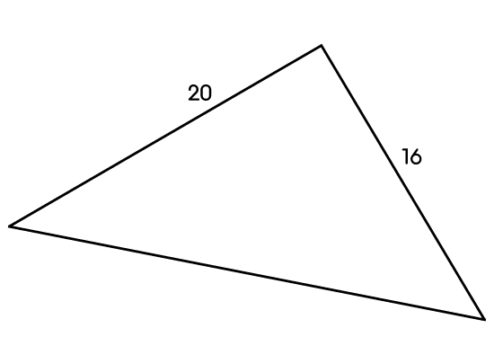
a)

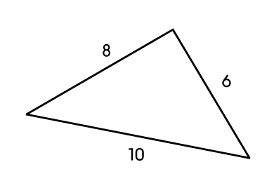
b)

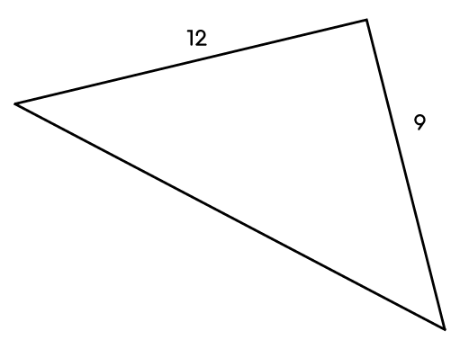
Орташа деңгей

1) Үшбұрыштардағы барлық белгісіз бұрыштарды есептеңіздер.

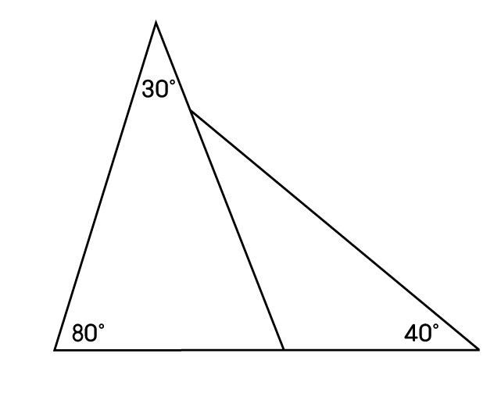
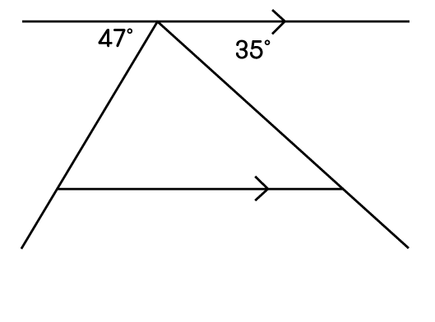
2) Барлық белгісіз бұрыштарды есептеңіздер.

3) Төмендегі үшбұрыштар бір-біріне ұқсас болып келеді. Белгісіз қабырғалардың ұзындығын табыңыздар.

a)
b)
Тереңдетілген деңгей
1) Барлық белгісіз бұрыштарды есептеңіздер.

2) Төмендегі үшбұрыштар бір-біріне ұқсас болып келеді. Белгісіз қабырғалардың ұзындығын табыңыздар.

a)
b)

3) Төмендегі үшбұрыштағы келесі мәндерді табыңыз:

a) HI ұзындығы b) IJ ұзындығы

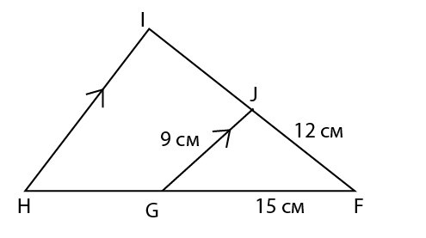

Жауаптар

Негізгі деңгей
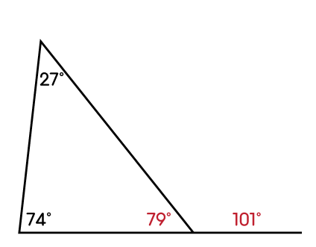
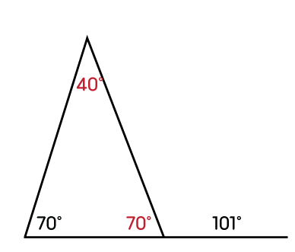
1)

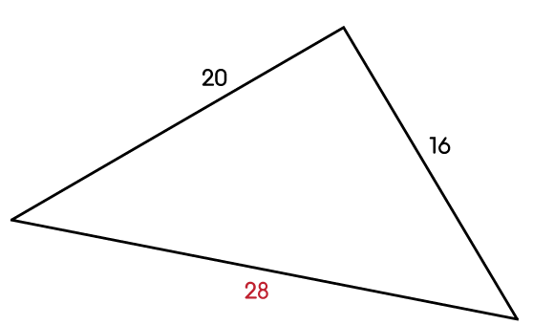
2)

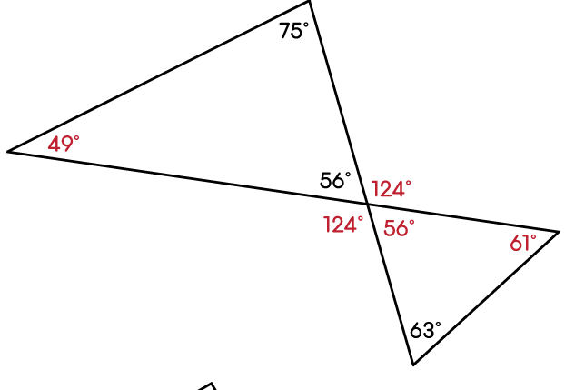
3) a)

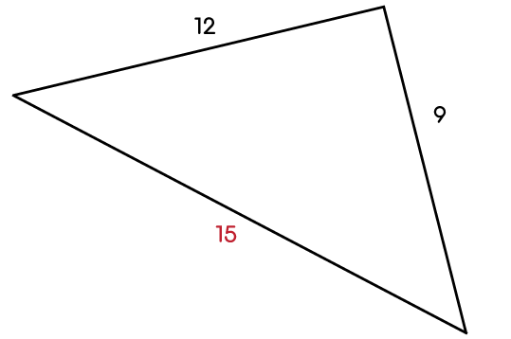
b)

Орташа деңгей
1)

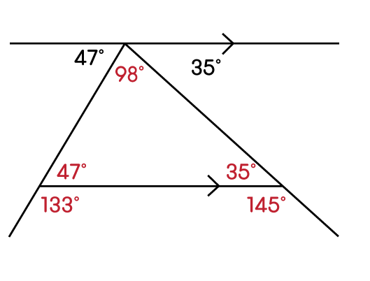
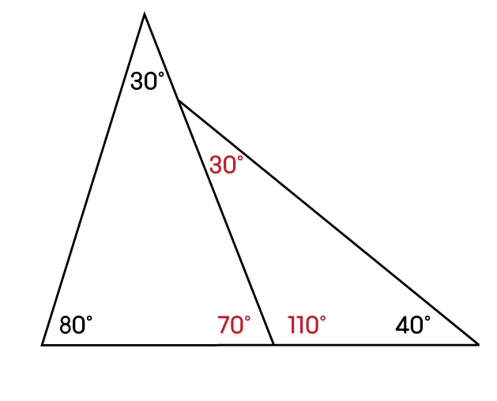
2)

3) a)

b)

Тереңдетілген деңгей
1)
98°
47°
133°
2) a)

b)

3) a) 15 cм b) IJ = 8 cм; IF = 20 cм.

